Dvaja poľovníci, poľovník A a poľovník B súťažili v streľbe na terč. Ktorý strieľal presnejšie a súťaž vyhral?

Získali nasledujúce zásahy:   
A = {9;8;8;8;7}   
B = {10;10;8;7;5}

UNDEFINEDUNDEFINED

Riešenie:   
  
Poľovník A   
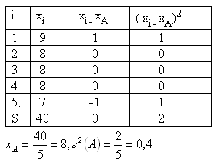   
  
Poľovník B   
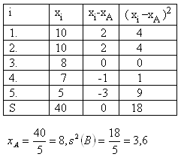   
  
Rozptyl poľovníka A je s2(A) = 0,4 , poľovníka B je s2(B) = 3,6. Platí s2(A) < s2(B).   
Lepšie strieľal a súťaž vyhral poľovník A.